SISTEMA DE GESTION DE ESTUDIANTES PARA LA OFICINA DE CULTURA Y TURISMO

V: 1.0 Proyecto OCT

Destinado a la oficina de cultura y turismo de la alcaldía municipal de puerto salgar

Necesidad a cubrir

La Oficina de Cultura y Turismo será beneficiada con un aplicativo que permita gestionar, controlar, almacenar y registrar a todas las personas que interactúan con las escuelas de formación ya que no cuenta con un sistema que facilite este proceso, en base al plan de gobierno en línea se desarrollara un sistema en entorno web (aplicativo) que facilite el proceso de interacción entre las personas que lo requieran (administrativos, docentes y estudiantes).

Objetivos del proyecto

* Desarrollar un sistema de gestión de estudiantes para la oficina de cultura y turismo de fácil acceso y que facilite el control de registros de estudiantes

Específicos

* Definir junto a directora de oficina de cultura y turismo el funcionamiento del aplicativo web
* Solicitar todos los recursos multimedia necesario para el desarrollo de la aplicación
* Establecer un sistema claro y de fácil uso tanto para administrativos, docentes y estudiantes.

Procesos de la aplicación por perfiles

* Administrativo
  + Tendrá control global del aplicativo
  + Podrá registrar, modificar o eliminar usuarios
  + Podrá registrar, modificar o eliminar alumnos
  + Podrá registrar, modificar o eliminar profesores
  + Podrá registrar, modificar o eliminar escuelas de formación
  + Podrá registrar, modificar o eliminar grupos en formación
  + Podrá registrar, modificar o eliminar cursos ¿
  + registrar, modificar o eliminar eventos que estén relacionados con la OCT
  + podrá ver, modificar o eliminar listado de todos los usuarios, alumnos, profesores, escuelas de formación y grupos en formación de manera detallada con el fin que este desee
* Usuario
  + Pueden modificar sus datos personal
  + Podrán ver las publicaciones de eventos en la pagina
  + Podrán inscribirse a cursos / escuelas de formación
  + Podrán ver perfiles de docentes, estudiantes u otros usuarios

Los usuarios son el perfil de más bajo nivel, un usuario registrado a un curso pasa a tener un perfil de estudiante

* Estudiantes
  + Pueden modificar sus datos personal
  + Podrán ver las publicaciones de eventos en la pagina
  + Podrán inscribirse a cursos/ escuelas de formación
  + Podrán ver perfiles de docentes, usuarios u otros estudiantes
  + Tendrá acceso a contenido que el profesor publique en su escuela de formación

El perfil de profesor solo puede ser creado por el administrador del aplicativo

* Profesor
  + Pueden modificar sus datos personal
  + Podrán ver las publicaciones de eventos en la pagina
  + Podrán inscribirse a curso / escuelas de formación
  + Podrán ver perfiles de usuarios, estudiantes u otros docentes
  + Podrá crear, modificar y eliminar grupos de estudiantes
  + Tendrá un muro/blog donde pueda publicar contenido de interés para su grupo de estudiantes
  + Podrá retirar estudiantes de sus grupos
  + Llevar registro de asistencia

Características de las escuelas de formación

* + Área general (Arte, deporte o cultura)
  + Área específica (dibujo, futbol o danza moderna)

Es importante para la organización a la hora de que un usuario pueda registrarse

Características de los grupos

* + Nombre (por si el profe tiene más de un grupo en la misma área)
  + Fecha de inicio
  + Fecha de finalización
  + Horario
  + Número máximo de estudiantes (en el caso de ser necesario)

Enrutamiento de la aplicación

* La dirección raíz llevara a home
  + Logo “Oficina de cultura”
  + barra de navegación con login principalmente
    - perfil
    - buscar
  + Block 1: Un encabezado llamativo que diga oficina de cultura y turismo
  + Block 2: Articulos
  + Block 3: si no está logeado: cursos disponibles si lo esta: mis cursos
  + Footer:

Paleta de colores – (puedes pensar en otros colores si quieres)

Verde, amarillo

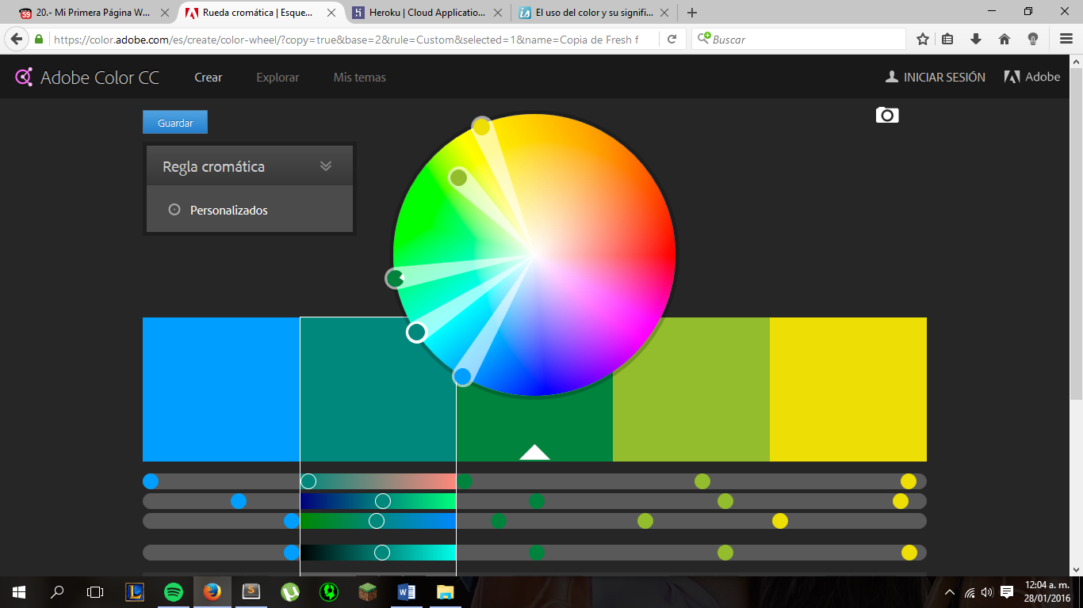

Purpura, verde

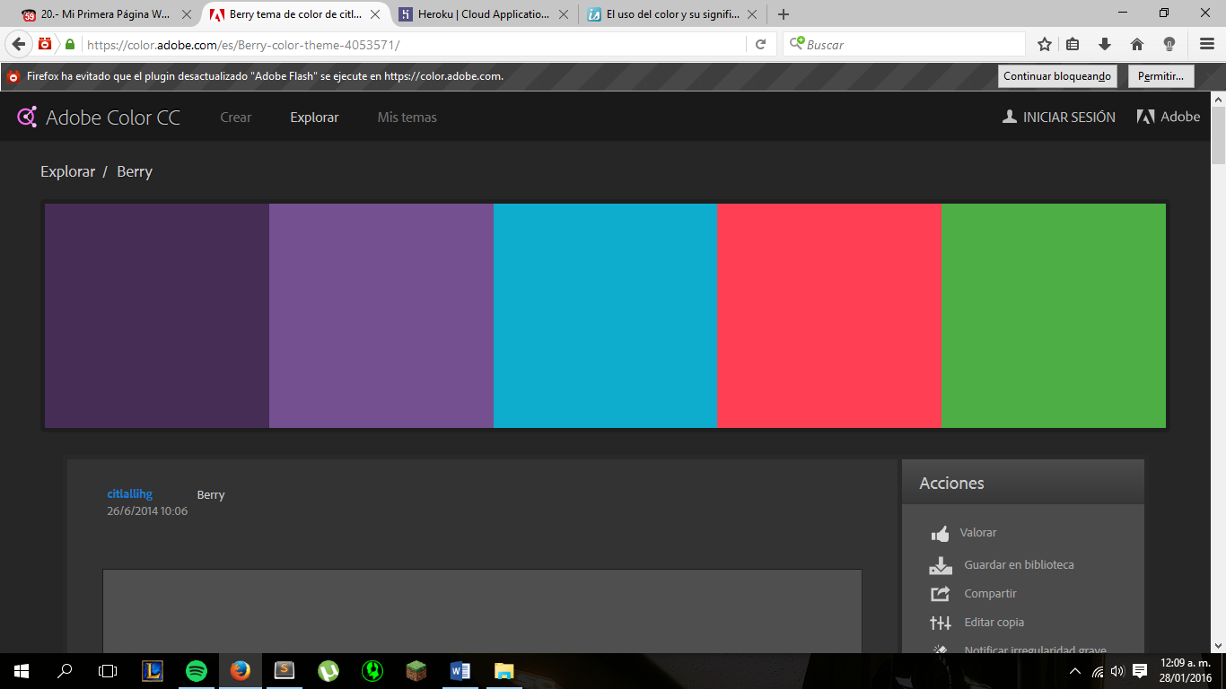

Entorno de desarrollo del servidor

Core del servidor: NodeJs

Servidor de prueba: posiblemente Heroku.com

Errores a resolver

Posible conflicto a la hora de acceder a rutas de alto nivel